**13: – SUPERALIMENTAÇÃO**:

A potência desenvolvida por um motor depende da quantidade de ar aspirado pelo mesmo, sendo esta uma das limitações da potência máxima.

A outra limitação é a quantidade de combustível, consumido pelo motor, que é máxima em função da máxima quantidade de ar que o motor pode aspirar.

A quantidade de ar aspirado pelo motor pode ser expressa por:

Gar = 

, onde V1 é o volume de cilindrada do motor e R = cte

Portanto, para um mesmo volume de cilindrada V1, aumentando-se a pressão de admissão p1, aumenta-se a quantidade de ar aspirado pelo motor e com isto pode-se aumentar a quantidade de combustível fornecido ao motor e consequentemente, aumentar a sua potência.

Neste caso a noção de **rendimento volumétrico ηv**, sofre uma alteração fundamental, pois, com o critério normalmente adotado, podemos ter **ηv > 1,0**.

Com a Superalimentação é possível aumentar-se a potência do motor, na ordem de 50% ou mais.

Fundamentalmente, a Superalimentação, divide-se em dois grupos:

* Superalimentação Mecânica.
* Superalimentação com aproveitamento dos gases de escapamento.

**13.1 - SUPERALIMENTAÇÃO MECÂNICA:**

Neste caso o escapamento do motor é livre, não interferindo na Superalimentação.

De algum eixo do motor, toma-se a energia necessária para promover a Superalimentação, por meio de um compressor.

O Super alimentador mecânico pode ser:

1. **Compressor de êmbolo:**
2. **Compressor de Lóbulos 2, 3, 4 Lóbulos**

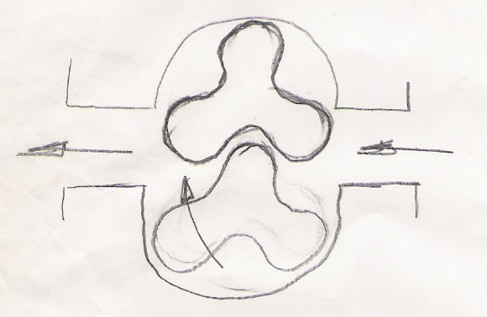

Três Lóbulos

Os mais comuns são do tipo “Roots” que também são utilizados para o bombeamento do Ar de lavagem nos motores Diesel de dois tempos produzidos pela “General Motors”.

1. **Compressores de Palhetas**

Existem diversos tipos

1. **Compressores centrífugos**

Todos os motores de aspiração natural ou com superalimentação mecânica, tem uma perda de potência proporcional a depressão no lado da admissão.

Esta depressão pode ser função da altitude e com isto, estes motores perdem a sua potência proporcionalmente com a altitude e com o aumento da temperatura ambiente.

Normalmente os fabricantes dão a potência máxima a certa altitude e temperatura ambiente, acima destas condições, à potência pode variar aproximadamente da seguinte maneira:

* Perda de 1% da potência para cada 100 m de acréscimo na altitude.
* Perda de 1% da potência para cada 5oC de acréscimo na temperatura.

Assim pois, um motor que ao nível do mar e a 16oC de temperatura ambiente, desenvolve 100CV, em Curitiba, com 900metros de altitude e uma temperatura de 36oC desenvolverá:

100 - 9 - 4 = 87CV

Pode-se ver que a influência é grande, motivo pelo qual se toma certo cuidado com a instalação da tomada de ar para o motor.

Isto ocorre tanto com os motores de aspiração natural, como os com Superalimentação mecânica, sendo de vital importância nos motores de aviação.

* As Superalimentações mecânicas, não têm nenhuma condição de compensar o fornecimento de ar quando baixa a pressão ambiente, pelo contrário, o fornecimento de ar diminui com a diminuição da pressão ambiente.

**13.2: - SUPERALIMENT AÇÃO, COM APROVEITAMENTO DOS GASES DE ESCAPE:**

A superalimentação também pode ser efetuada através do uso do Turbo Super Alimentador – T.S.A. e para uma melhor compreensão do seu funcionamento, necessita-se conhecer o conceito da Correlação entre a potência **N** e a variação da entalpia **∆H**, como segue:

**A - Correlação entre N e ΔH.**

Seja o Sistema;

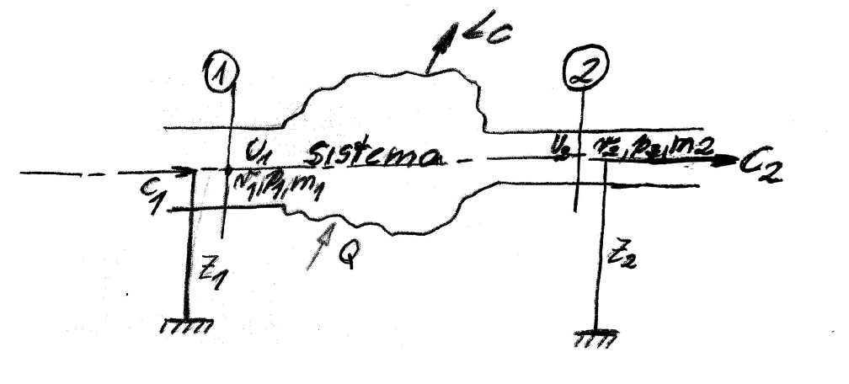

Pelo 10 princípio da Termodinâmica, podemos escrever a seguinte igualdade:

Q + U1 + Ap1v1 + A Z1 +  = ALc + U2 + Ap2v2 + A Z2 + 

Se Q≅0 Z1≅Z2, Lc ≅ 0, m1 = m2 = 1,0 kg fica: U1 + Ap1v1 = h1 e U2 + Ap2v2 = h2 então:

U1 + Ap1v1 +  = U2 + Ap2v2 +  e fazendo-se ainda C1 ≅ 0, teremos h1 = h2 +  logo;

 onde Δh = h1 – h2 e A = 



**B - Potência N.**

N =  uma vez que , nos motores se usa vazão em peso, então:

 assim 

No caso C = C2 e como  fica  para  fica

 N = [kgfm/s] ,então;



**Turbo Super Alimentação T.S.A**

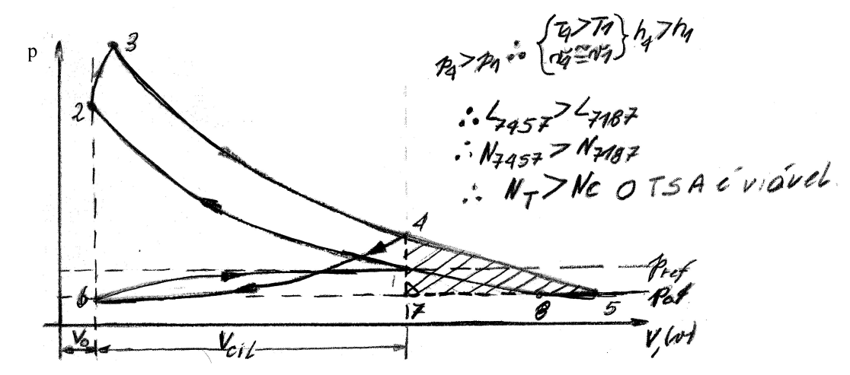

Os gases no ponto 4 ainda contêm uma boa parte da energia fornecida pelo combustível, a qual é aproveitada para acionar uma turbina a gás. No mesmo eixo desta turbina a gás, coloca-se um compressor centrífugo.

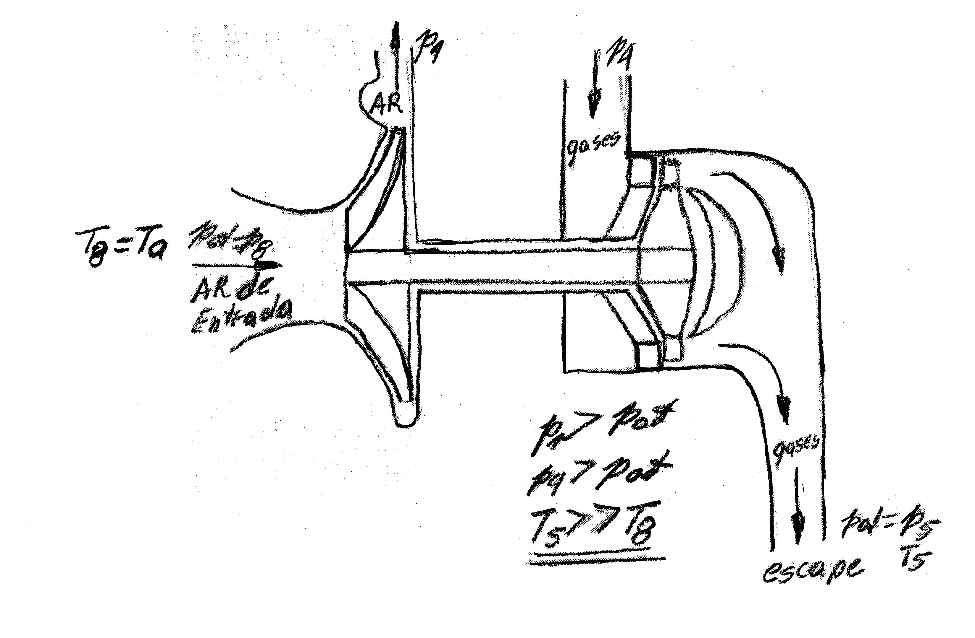

**C - Diagramas do Turbo compressor.**

1. **Turbina a Gás:**

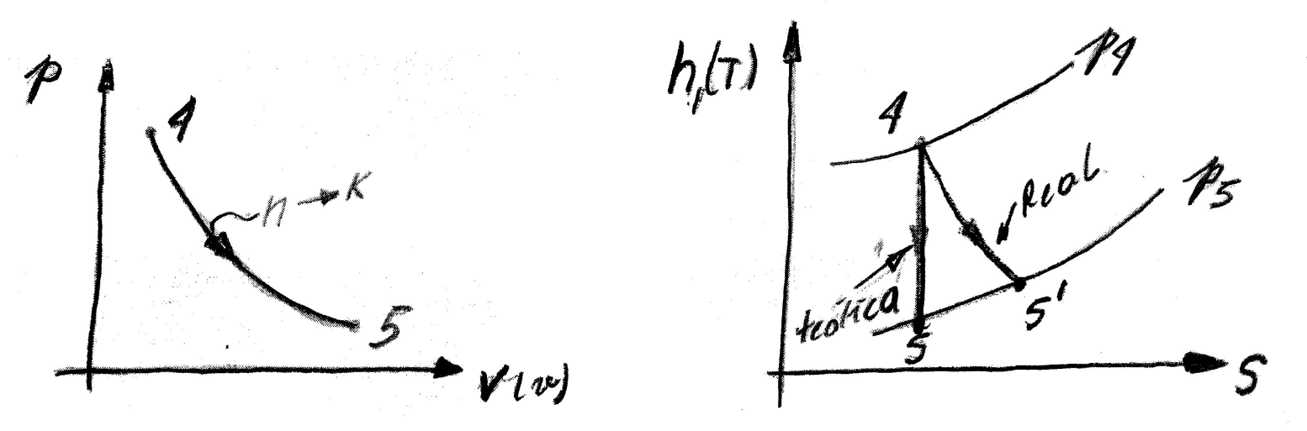

**I - Potências.** **II -** **Rendimentos.**

**Teórica**  

**Real**  NTT x ηT = NRT

Gg - kgf/s h4, h5,  = kcal/kg NTT, NRT = CV **ηT = 0,5 a 0,7**

1. **Eixo:**

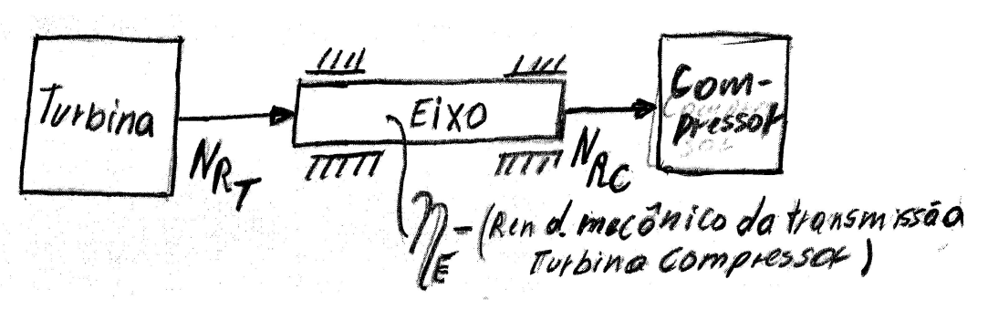

NRT x ηe = NRC (ηe – Rendimento mecânico da transmissão Turbina) **ηe = 0,85 à 0,98)**

1. **Compressor:**

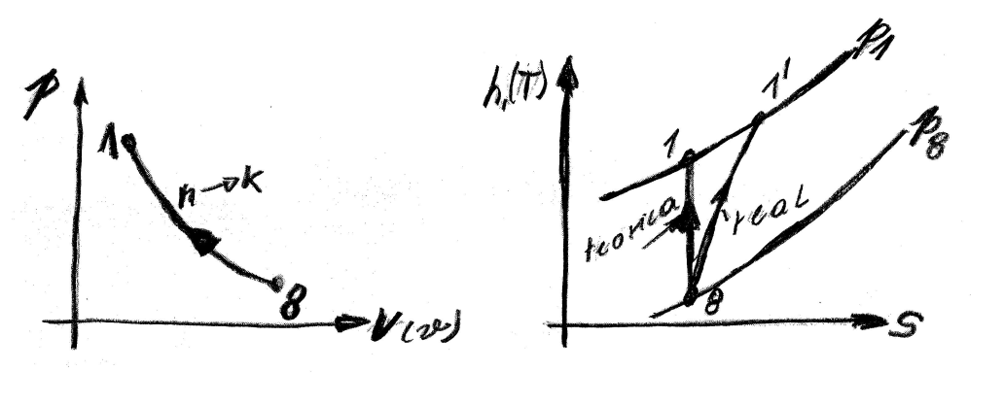

* **Potência real de acionamento do compressor: NRC**
* **Potência útil no ar comprimido: NTC**

A potência útil no ar comprimido, equivale a potência teórica de acionamento do compressor.

NTC < NRC NRC = 

NTC = ηC x NRC NTC =  **ηC = 0,5 a 0,75**

1. **Rendimento do Turbo alimentador: ηTA**

ηTA =  ηTA = ηC x ηE x ηT

Exemplos

1. **Rendimento Global do Turbo compressor: ηeTC**

 

NTT – Potência teórica fornecida pela turbina a gás.

NTC – Potência disponível no ar comprimido.

Considerando-se Ggás ≅ Gar ηeTC = 

Ainda considerando cp ≅ cte fica ηeTC 

Na prática:  ηeTC =  **ηeTC = 33,3%**

**13.3: - Ensaio do Turbo-Super-Alimentador T.S.A.:**

Esquema de um banco de provas para os **T. S. A.**

Compressor

de Ar **C**

Motor

elétrico

Compressor de Ar

Turbina a Gás **T**

Eixo

**CC**

Câmara de

combustão

Vela de ignição

1

2

8

7

Ar 6

4

3

Combustível

V1

V2

Ar

5 Escape

* **Fluxos dos gases:**

1. Na partida: (**CC** apagada)

V1 – Fechada, V2 – Aberta, fluxo [1, 2, 3, 4, 5], motor elétrico ligado.

1. Após a ignição da **CC** e a reação da turbina a gás (motor elétrico desligado)

V1 – Aberta, V2 – fechada, fluxo [6, 7, 8, 3, 4, 5], nesta situação o motor elétrico que aciona o compressor de ar está desligado e o sistema permanece funcionando, com a energia dos gases quentes que saem da câmara de combustão CC e atravessam a turbina a gás.

**13.4: - Diagrama h(T)-S do T.S.A.:**

1

P1

4

5’

5

v1’

H

T

S

8

1’

P4

P8 = Pamb

v5’

v8

v4

**Δh4,5 > Δh,8,1→então o T.S.A. é viável.**

Aumentando-se a injeção de combustível h4 ↑ Δh4,5 ↑ pelo acoplamento do eixo Δh8,1 ↑

T5, depende pouco da Tamb t5 ≅ 700oC

Tamb ↑ Δh4,5 ≅ constante v8 ↑ γ8 ↓ nturbo ↑ Nturbo ↑

Tamb ↓ Δh4,5 ≅ constante v8 ↓ γ8 ↑ nturbo ↓ Nturbo ↓

**Desta maneira Nmotor ≅ constante**

Pamb ↑ Δh4,5 ↓ v8 ↓ γ8 ↑ nturbo ↓ Nturbo ↓

Pamb ↓ Δh4,5 ↑ v8 ↑ γ8 ↓ nturbo ↑ Nturbo ↑

**Novamente tem-se Nmotor ≅ constante**

A variação da quantidade de ar insuflada no motor é automática e proporcional à demanda de potência, ou seja, com a variação do consumo de combustível.

Vamos supor que o motor esteja trabalhando num regime e que, num dado momento, seja necessária maior potência.

Aumentamos a quantidade de combustível injetado e com isto, aumentamos a energia dos gases de escape, fazendo com que o Turbo alimentador desenvolva maior potência, isto é, gire à maior velocidade e com isto injete maior quantidade de ar no motor.

Em ambos os casos o escape se dará num gás mais rarefeito, o que fará aumentar o salto térmico na turbina, aumentando, pois a potência desenvolvida, portanto a turbina tende a girar com maior velocidade.

Por outro lado à rarefação do ar de entrada, alivia a carga sobre o compressor e este tende a girar, por este motivo, também com maior velocidade.

O aumento de rotação, por sua vez, tende a aumentar a quantidade de ar injetado no motor, compensando assim a sua rarefação.

Portanto, nos motores Turbos Super Alimentados, a influência da pressão e temperatura ambiente é muito pequena. Atualmente constroem-se motores que mantém a potência máxima inalterada desde o nível do mar a 0oC até 4000m de altitude e 37oC.

Nestes motores, o aumento da altitude, faz com que o Turbo alimentador gire com maior velocidade.

Atualmente é normal encontrar-se T. S. A., que trabalham a 120.000rpm, sendo muito comum as rotações de funcionamento entre 10.000 e 60.000rpm.

Os Turbos Super Alimentadores, proporcionaram muitos dados valiosos aos atuais fabricantes de turbinas a gás, servindo como uma espécie de laboratório experimental.